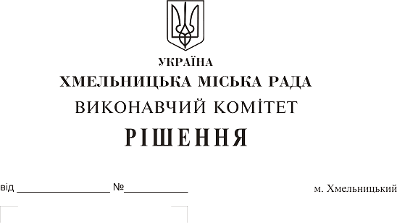
Про продовження строку оренди окремого
індивідуально визначеного майна - павільйону
по вул. Геологів, 5 фізичній особі – підприємцю
Кулику В.І.

Розглянувши звернення 5 фізичній особи – підприємця Кулика Віктора Івановича, керуючись Законом України “Про місцеве самоврядування в Україні”, Законом України «Про оренду державного та комунального майна», рішенням двадцять восьмої сесії Хмельницької міської ради від 30.10.2013 № 11 «Про впорядкування управління об’єктами комунальної власності територіальної громади міста Хмельницького», зі змінами, виконавчий комітет міської ради

ВИРІШИВ :

1. Продовжити строк оренди індивідуально визначеного майна – павільйону по вул. Геологів, 5 площею 101,8 кв.м під склад фізичній особі – підприємцю Кулику Віктору Івановичу строком на два роки і одинадцять місяців.
2. Міському комунальну підприємству по утриманню нежитлових приміщень комунальної власності укласти договір оренди окремого індивідуально визначеного майна відповідно до чинного законодавства.
3. Орендарю відповідно до чинного законодавства укласти договір на оренду та договори з надавачами комунальних послуг, відшкодувати витрати на проведення незалежної оцінки об’єкта оренди та її рецензування, виконувати ремонт індивідуально визначеного майна – павільйону, ремонт фасаду, попередньо погодивши з головним архітектором міста, приймати участь в благоустрої міста: озелененні, ремонті твердого покриття доріг, тротуарів, майданчиків.
4. Контроль за виконанням рішення покласти на заступника міського голови А. Бондаренка.

Міський голова О. Симчишин

